Výstavba nebytových budov (komerčních nemovitostí)

Komerční nemovitosti podle statistiky výstavby nebytových budov |  | Hmotná fixní aktiva v podobě obydlí (dále uváděno jako domy a byty) a budov a staveb v pojetí národního účetnictví zahrnují, pokud jde o tyto nakumulované stavební investice, všechny stavby (vč. např. dálnic, železničních koridorů, mostů, aj.). Statistika odvětví stavebnictví však v relativně značné podrobnosti sleduje v ČSÚ také výstavbu tzv. nebytových staveb. Ty nezahrnují uvedené stavby typu silnic a dálnic (ale výstavbu samotného nádraží již ano). V takovémto pojetí, které lze označit jako statistické zachycování výstavby komerčních nemovitostí, se investice do nebytových staveb vyvíjely v období 2006-2012 nepříliš konzistentně s cyklickým průběhem ekonomiky. Příčinou jsou zřejmě specifika těchto typů komerčních nemovitostí.  Za roky 2006-2012 bylo do tzv. komerčních nemovitostí nainvestováno celkem 145,6 mld. korun v nominálním vyjádření, z toho více než čtvrtina (25,6 %) byla postavena v hlavním městě Praze. Číslo však není zcela přesná, neboť příslušná statistika v některých případech uvádí počty postavených budov, nikoli však jejich hodnotu. Týká se to ale jen některých typů komerčních nemovitostí a některých regionů (viz dále).
Graf 11: Hodnota investic do nebytových budov v letech 2006-2012

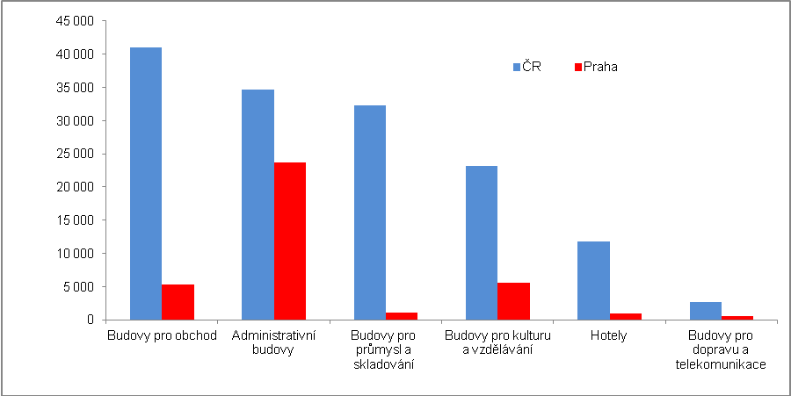
Pramen: ČSÚ, vlastní propočty

Korelace mezi vývojem hospodářského cyklu a intenzitou výstavby komerčních nemovitostí nebyla v letech 2006-2012 příliš zřejmá |  | Přestože se na první pohled nabízí úvaha, že výstavba komerčních nemovitostí jako značné nákladných investic by měla být závislá na vývoji ekonomického cyklu, v letech 2006-2012 tomu tak příliš nebylo. Zdá se logické, že např. ve fázích domácí hospodářské expanze by měly růst investice např. do logistických center či průmyslových staveb, apod. Jak však bude i z grafické analýzy v dalším zřejmé, korelace se příliš neprojevuje.  Příčinou je zřejmě investiční cyklus takovýchto staveb s delší dobou, která uplyne od investičního záměru, po zpracování projektu až po vlastní výstavbu, dobu jejího trvání a teprve pak dokončení. Tyto aktivity tak mohou zabrat i několik let, což v období 2006-2012, kdy se střídala silná konjunktura české ekonomika s prudkým krizovým propadem a nedostatečným oživením, mohlo mít na zjišťování korelací významný vliv.

Graf 12: Podíl výstavby příslušného typu komerční nemovitosti na celkové výstavbě komerčních nemovitostí v letech 2006-2012 (v %)

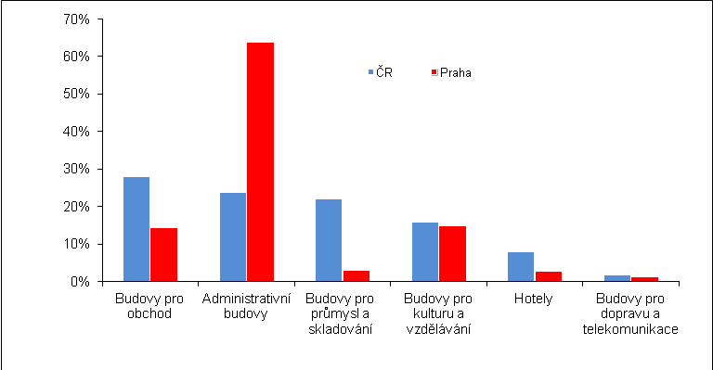
Pramen: ČSÚ, vlastní propočty

  - Regionální rozvrstvení výstavby komerčních nemovitostí v ČR letech 2006-2012

Podíl Prahy na výstavbě administrativních budov v letech 2006-2012 byl více než dvoutřetinový |  | Za roky 2006-2012 připadal vůbec největší podíl ve výstavbě daného typu komerční nemovitosti na hlavní město Prahu, a to v případě administrativních budov (68,6 % celkové hodnoty administrativních budov postavených v uvedeném období). S velkým odstupem se pak umístil Jihomoravský kraj (12,2 % na celkové výstavbě administrativních budov). V dalších krajích byly tyto podíly již velmi slabé (od 6,2 % v Moravskoslezském kraji po méně než procento v krajích Plzeňském, Zlínském, Libereckém a v kraji Vysočina. V případě výstavby administrativních budov je tak patrný při srovnání krajů největší rozptyl jejich podílů.
Staveb pro průmysl a skladování se v letech 2006-2012 postavilo nejvíce na jižní a severní Moravě… |  | Nejvíce staveb pro průmysl a skladování, kam se řadí i výstavba logistických center na okrajích zejména velkých měst, bylo v letech 2006-2012 postaveno v Jihomoravském kraji (17,3 % celkové hodnoty těchto komerčních nemovitostí) a v kraji Moravskoslezském (16,5 %). Rozptyl je v případě těchto typů nemovitostí v rámci jednotlivých krajů ČR naopak relativně nízký – třetí místo patří kraji Středočeskému (10,6 %), následovanému krajem Plzeňským (9,6 %). I kraje na dolním konci žebříčku však vykazují relativně slušné podíly, což ukazuje, že zejména konjunkturní období bylo, co se celé ČR týká, saturováno investicemi do staveb pro průmysl a skladování poměrně značně - např. Zlínský kraj 3,6 %, Liberecký 2,8 %, nejnižší podíl staveb pro průmysl a skladování zaznamenal Karlovarský kraj s typickou strukturou ekonomiky (lázeňství).
… nákupních center v Moravskoslezském kraji, dále v Praze, Plzeňském, Středočeském a Libereckém kraji – v nich dohromady téměř polovina (45 %) celkové hodnoty budov pro obchod postavených v ČR za roky 2006-2012 |  | Ve výstavbě budov pro obchod, kterých bylo v uvedeném období postaveno z komerčních nemovitostí nejvíce, dominoval Moravskoslezský kraj, kde byla investována pětina (20,2 %) celkového objemu peněz směrovaných do výstavby nákupních center. Bylo to dokonce více než v Praze (13 %) nebo ve Středočeském (11,3 %) či Plzeňském kraji (11,1 %). Blízko desetinového podílu byl i kraj Liberecký (9,6 %). Naopak málo těchto investic směřovalo do Pardubického kraje (2,9 %) a zřejmě vzhledem k nízké kupní síle i výstavby nákupních center v kraji Olomouckém (2,4 %) a na Vysočinu (1,9 %). V ostatních krajích se podíl na výstavbě nákupních center pohyboval mezi 3-6 %.
Hotely se stavěly především v Plzeňském, Ústeckém a Jihomoravském kraji |  | Méně objemově významná byla v letech 2006-2012 výstavba komerčních nemovitostí jako jsou hotely, stavby pro dopravu a telekomunikace a také stavby pro kulturu a vzdělávání. Největší, více než desetinový podíl na výstavbě hotelů v ČR v uvedeném období, měly kraj Plzeňský (11,5 %), Ústecký (11 %) a Jihomoravský (10,1 %), nejmenší pak Vysočina (2,9%) a Liberecký kraj (2,4 %).
Stavby pro dopravu a telekomunikace v krajích Jihočeském, hlavním měst Praze a v kraji Královéhradeckém |  | Ač by se mohlo zdát, že stavby pro dopravu a telekomunikace budou co do síly investic, zejména v letech konjunktury a za podpory spolufinancování z evropských fondů velmi významné, je třeba znovu zopakovat, že do těchto staveb jsou zahrnuty skutečně pouze budovy, tj. nepatří tam např. velmi nákladné stavby dálnic. Proto i v období 2006-2012 bylo do těchto staveb nainvestováno relativně velmi málo peněz ve srovnání s ostatními typy komerčních nemovitostí (jen necelé tři miliardy ve srovnání s např. 41 mld. investic do nákupních center či 32,3 mld. korun investic do budov pro průmysl a skladování.  Třetina investic do budov pro dopravu a telekomunikace byla realizována v Jihočeském kraji (33,1 %), necelá pětina v Praze (18,6 %), šestina v Karlovarském kraji (15,6 %) a víc než desetina v kraji Pardubickém (13,2 %). Roli zřejmě sehráli investice telekomunikačních operátorů v odlehlejších částech těchto regionů.
V investicích do výstavby kulturních a vzdělávacích budov dominovala Praha |  | Na celkových investicích do výstavby kulturních a vzdělávacích budov v letech 2006-2012 mělo největší podíl hlavní město Praha, což je vcelku logické vzhledem k jejímu postavení v tomto směru z pohledu celé České republiky (počty škol, sportovišť, muzeí, divadel, apod.). Více než desetinou se podílely na investicích do kulturních a vzdělávacích budov i dva „velké“ kraje v téměř stejné proporci, a to kraj Jihomoravský a Středočeský (12,5 %, resp. 12,1 %). Naopak jen necelými dvě procenty participovaly na výstavbě budov sloužící kultuře a vzdělávání jednotlivě kraje Olomoucký, Vysočina a kraj Karlovarský (1,7 %, 2,3 % a 1,2 %). Zjištěný rozptyl u těchto druhů staveb za regiony ČR je velmi nízký, podobně jako u výstavby nákupních center budov pro průmysl a skladování.

Graf 13: Výstavba nebytových budov v regionech ČR v letech 2006-2012 (v mil. korun)

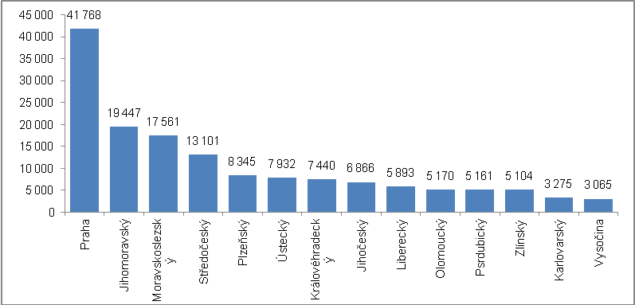
Pramen: ČSÚ

  - Výstavba jednotlivých typů komerčních nemovitostí

    - Budovy pro obchod

Dokončovaná výstavba nákupních center byla nesilnější v letech útlumu české ekonomiky, expanze do regionů mimo Prahu |  | Silná expanze maloobchodních řetězců do České republiky, která se projevovala i v budování sítě nákupních center, pokračovala i ve zmíněném období 2006-2012 tak, že na celkovém neinvestovaném objemu peněz do komerčních nemovitostí v tomto období, tj. 145,6 mld. korun, připadalo na budovy pro plných 41,1 mld. korun. Graf 14 také ukazuje, že nejvyšší investice od nákupních center byly dokončované v letech 2009 a 2012, tedy v letech, kdy česká ekonomika klesala.  Z prvního pohledu je tu jistá nelogičnost, že tyto budovy stavěli investoři i v době oslabené poptávky domácností po zboží. To platí však zejména pro rok 2012 měřeno sledovaným obdobím, v roce 2009 se ještě tento jev ve větší míře neprojevoval, neboť propad ekonomiky zapříčinil pokles poptávky v zahraničí). Lze předpokládat, že od záměru do dokončení výstavby však uplynula jistá doba, během níž došlo ke změně těchto podmínek – jen samotná doba výstavby budov pro obchod zabrala v průměru za rok 2006-2012 zhruba půldruhého roku (29 měsíců za ČR celkem, v Praze 31 měsíců).
    - Budovy pro průmysl a skladování

Do budov pro průmysl a skladování nainvestováno za roky 2006-2012 celkem 32,3 mld. korun |  |  | Výstavba budov pro průmysl a skladování je s hospodářským cyklem spíše korelována. I zde však bylo nejvíce proinvestováno v krizovém roce 2009 (6,3 mld. korun z celkových 32,3 mld. korun celkem za období 2006-2012). Doba výstavby trvala v průměru 34 měsíců, v Praze však jen 22 měsíců. Nejdéle se stavělo v roce 2012 (44 měsíců) při nejnižší proinvestované částce (3,5 mld. korun).
Graf č.14 | Výstavba budov pro obchod (tis. korun) |  |  | Graf č. 15 | Výstavba budov pro průmysl a skladování (tis. korun)
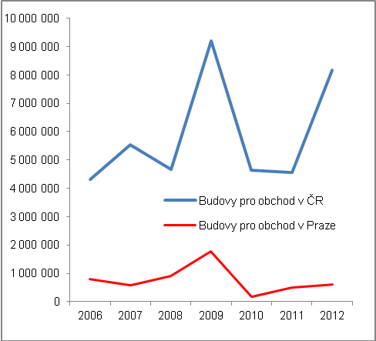 |  |  |  | 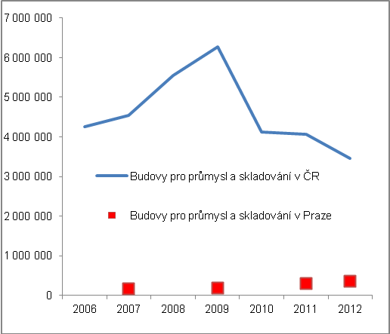
Pramen: ČSÚ

    - Administrativní budovy

Logická pozice Prahy ve výstavbě administrativních budov, až v roce 2012 investováno oproti předchozímu období více v regionech, zejména n jižní a severní Moravě |  | Je logické, že výstavbě administrativních budov dominuje hlavní město Praha vzhledem k vysokému počtu centrálních institucí, ale komerčních subjektů s potřebou nájmů kancelářských prostor. Je to patrné z vývoje křivek v grafu 16, kde výstavba administrativních budov v Praze určovala i celkovou hodnotu výstavby tohoto typu nemovitostí v ČR. Teprve v roce 2012 bylo patrné, že oproti předchozím letům bylo více investic dokončeno mimo Prahu. Regionální pohled pak ukazuje, že tomu tak bylo především v Jihomoravském a Moravskoslezském kraji - kde byly v obou případech v daném roce dokončeny administrativní budovy za více než miliardu korun (1,5, resp. 1,0 mld. korun) -, i když i v roce 2012 byly pražské investice do administrativních budov v rámci ČR největší (3,2 mld, korun), tj. jen mírně pod průměrem předchozích šesti let.  Celkem v ČR byla za roky 2006-2012 dokončena výstavba administrativních budov v hodnotě 34,6 mld. korun, přičemž průměrná doba výstavby trvala 33 měsíců.
    - Hotely a obdobné stavby
Do hotelů a obdobných budov bylo za roky 2006-2012 investováno nejvíce v Plzeňském kraji |  |  | Výstavba hotelů a obdobných budov se v trendu během období 2006-2012 zvyšovala, jediný meziroční pokles byl zaznamenán v roce 2010. S výjimkou Zlínského a Olomouckého kraje byl v roce 2010 meziroční pokles výstavby hotelů zaznamenán prakticky ve všech krajích, v Praze nebyl v tomto toce dokončena ani jediná nemovitost hotelového charakteru.  Celkem bylo postaveno v uvedených letech těchto nemovitostí za 11,7 mld. korun, nejvíce v Plzeňském kraji (za 1,3 mld. korun), stejně jako v kraji Ústeckém. V Praze byla za tu dobu investována do výstavby miliarda korun. Zdá se tedy, že hotelnictví není tolik závislé na tuzemském hospodářském cyklu, jako do značné míry na finanční kondici zahraničních návštěvníků (která bývá opět dána tamější hospodářskou situací).
Graf č. 16 | Výstavba administrativních budov (tis. korun) |  |  |  | Graf č. 17 | Výstavba hotelů (tis. korun)
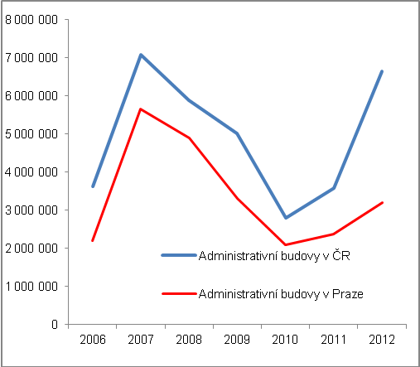 |  |  |  |  | 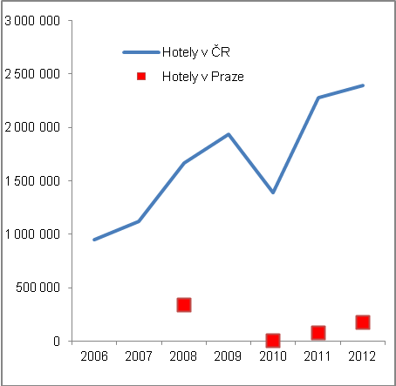  Pramen: ČSÚ

2.2.5 Budovy pro dopravu a telekomunikace

Velmi dlouhá doba výstavby budov pro dopravu a telekomunikace; investice především mimo Prahu |  | V letech 2006-2012 byly investice do budov pro dopravu a telekomunikace stejně jako investice do budov pro kulturu a vzdělávání podstatně nižší než do ostatních analyzovaných typů komerčních nemovitostí. Ve výstavbě nebytových budov pro dopravu a telekomunikace převažovala výstavba mimo Prahu, což je v logice tohoto typu staveb, stejně jako velice dlouhá doba výstavby (podle dat statistiky stavebnictví a bytové výstavby ČSÚ to bylo za roky 2006-2012 v průměru 118 měsíců, v Praze pak pouze 29 měsíců).

2.2.6. Stavby pro kulturu a vzdělávání

Výstavba budov pro kulturu a vzdělávání v ČR za 23,2 mld. korun v letech 2006-2012 |  |  | Budov pro kulturu a vzdělávání bylo za sledované období dokončeno za 23,2 mld. korun. Podle grafu 19 je opět patrný jejich trendový růst v letech 2006-2012, protože se jedná opět vesměs o stavby nepříliš spjaté s aktuálním ekonomickým vývojem. I když i zde by bylo možné protiargumentovat, že jde ze značné míry o investice financované z veřejných zdrojů (s velkou pravděpodobností financování z fondů EU) a nepříznivý stav veřejných rozpočtů tak může být v určitých letech v tomto směru limitem výstavby, resp. stavebních záměrů.
Graf č. 18 | Výstavba budov pro dopravu a telekomunikace (tis. korun) |  |  | Graf č. 19 | Výstavba budov pro kulturu a vzdělávání (tis. korun)
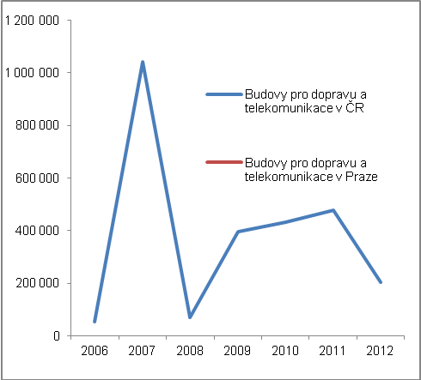 |  |  |  | 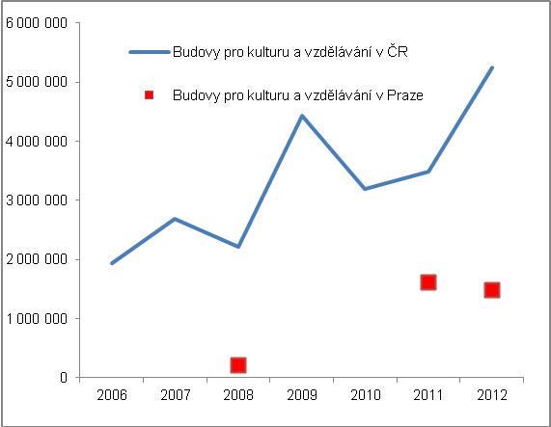
Pramen: ČSÚ

